THÔNG TIN CÁ NHÂN
Họ và tên: Đinh Thị Bích Ngọc
Email: dinhngoc197hp@gmail.com
Ngày sinh: 29/06/1997
Chức danh hiện tại: Giáo viên
Tên đơn vị công tác: Trường Tiểu học Vĩnh An
Địa chỉ nơi công tác: Xã Vĩnh Thuận, Thành phố Hải Phòng

SẢN PHẨM 1 – THIẾT KẾ KẾ HOẠCH BÀI DẠY
Yêu cầu: Ứng dụng trí tuệ nhân tạo (AI) để thiết kế một kế hoạch bài dạy cho một bài học trong chương trình giảng dạy của thầy cô. Bài làm cần có các nội dung dưới đây:

Mô tả sản phẩm (100 – 200 từ. Ví dụ: Tên bài dạy, khối lớp, mục tiêu bài dạy...)
Giáo án Toán lớp 1 bài “Thêm vào thì bằng mấy?” giúp học sinh bước đầu làm quen với phép cộng thông qua các tình huống thực tế gần gũi như: thêm kẹo, thêm bạn, thêm đồ vật. Giáo viên sử dụng tranh minh họa, que tính và khối hình để học sinh thao tác trực tiếp, từ đó hiểu bản chất của việc “thêm vào” là phép cộng. Học sinh được quan sát, thảo luận, thực hành và làm bài tập đơn giản trong phạm vi 10. Ngoài ra, trò chơi nhỏ cuối tiết giúp củng cố kiến thức, tạo sự hứng thú học tập. Giáo án phát triển năng lực tư duy và khả năng giải quyết vấn đề cho học sinh.

Công cụ AI sử dụng (Ví dụ: ChatGPT/Gemini/Poe/MagicSchool/Upskii)
Chat GPT

Đường link tới tài liệu đính kèm cho AI nếu có (Vui lòng ghi “Không” nếu không có)
Không

Kết quả từ AI (sao chép toàn bộ nội dung kế hoạch bài dạy)
giáo án môn Toán lớp 1 – theo chương trình Kết nối tri thức, bài:
"Thêm vào thì bằng mấy?"

I. Thông tin chung
- Môn học: Toán
- Lớp: 1
- Tên bài: Thêm vào thì bằng mấy?
- Thời lượng: 1 tiết (35 phút)

II. Mục tiêu bài học
1. Kiến thức
- Học sinh hiểu được khái niệm "thêm vào thì bằng mấy" – biểu diễn phép cộng qua tình huống thực tế.
- Biết cách sử dụng đồ vật hoặc hình ảnh để mô tả bài toán cộng.
2. Kỹ năng
- Thực hiện phép cộng đơn giản trong phạm vi 10.
- Rèn kỹ năng quan sát, tư duy logic, và làm toán qua tranh minh họa.
3. Thái độ
- Hứng thú học toán, tích cực tham gia hoạt động nhóm.
- Tự tin thực hiện và trình bày kết quả.

III. Chuẩn bị
- Tranh minh họa các tình huống thêm vào (ví dụ: có 2 con cá, thêm 3 con cá nữa…)
- Que tính, hình tròn, khối nhựa, bảng phụ, bảng con
- Sách giáo khoa Toán lớp 1 – Kết nối tri thức, vở bài tập

IV. Các hoạt động dạy – học
1. Khởi động (5 phút)
- GV hỏi: “Con có 2 cái kẹo, mẹ cho thêm 1 cái nữa. Con có tất cả bao nhiêu cái?”
- HS trả lời, GV dẫn dắt vào bài mới:
👉 "Hôm nay, chúng ta học bài: Thêm vào thì bằng mấy?"

2. Hình thành kiến thức mới (15 phút)
🔸 Hoạt động 1: Quan sát tranh – nêu bài toán
- HS quan sát tranh (VD: 3 bạn gái đang chơi, thêm 2 bạn khác đến).
- GV hỏi: "Có mấy bạn đang chơi? Thêm mấy bạn nữa? Có tất cả bao nhiêu bạn?"
- HS trả lời miệng, sau đó GV hướng dẫn viết phép tính:
👉 3 + 2 = 5
🔸 Hoạt động 2: Dùng que tính, khối hình để thực hành
- HS dùng que tính mô phỏng phép cộng:
  - Có 4 que, thêm 1 que → 4 + 1 = 5
  - Có 2 khối tròn, thêm 3 khối → 2 + 3 = 5

3. Luyện tập (10 phút)
🔹 Bài tập trong SGK/VBT (GV chọn lọc):
- Bài 1: Viết phép tính theo tranh
- Bài 2: Điền số vào chỗ trống
- Bài 3: Vẽ thêm và nêu phép cộng
🔹 Trò chơi nhỏ:
“Thêm nhanh – Tính đúng”
- GV nêu nhanh các phép cộng (trong phạm vi 10)
- HS giơ bảng con hoặc trả lời miệng nhanh

4. Củng cố – Dặn dò (5 phút)
- GV hỏi: “Khi thêm vào thì ta làm gì với các số?”
👉 HS trả lời: “Ta cộng lại.”
- Ôn lại cấu trúc phép cộng: “Số + Số = Tổng”
- Dặn HS làm bài trong vở bài tập về nhà, chuẩn bị bài tiếp theo.

V. Rút kinh nghiệm (dành cho giáo viên sau tiết dạy)
- Học sinh có hứng thú không?
- Có đạt được mục tiêu không?
- Cần điều chỉnh gì cho lần dạy sau?

Đường link hoặc ảnh chụp của hội thoại chat với AI
https://chatgpt.com/

SẢN PHẨM 2 – THIẾT KẾ SLIDE BÀI GIẢNG
Yêu cầu: Ứng dụng trí tuệ nhân tạo (AI) để thiết kế một bộ slide bài giảng cho một bài học trong chương trình giảng dạy của thầy cô. Bài làm cần có các nội dung dưới đây:

Mô tả sản phẩm (từ 100 – 200 từ. Ví dụ: Tên bài giảng, khối lớp, nội dung chính…)
Bộ 10 slide bài “Thêm vào thì bằng mấy?” được thiết kế sinh động, trực quan, phù hợp với học sinh lớp 1 theo chương trình Kết nối tri thức. Slide giới thiệu mục tiêu bài học rõ ràng, khởi động bằng tình huống thực tế gần gũi giúp học sinh dễ tiếp cận. Các hoạt động chính như quan sát tranh, dùng que tính, làm bài tập và chơi trò chơi đều được trình bày rõ ràng, có hình ảnh minh họa. Slide cuối củng cố kiến thức, dặn dò học sinh về nhà. Thiết kế tập trung vào việc phát triển tư duy, khả năng quan sát và tạo hứng thú học tập cho trẻ.

Công cụ AI sử dụng (Ví dụ: ChatGPT/Gemini/Poe/MagicSchool/Upskii)
Chat GPT

Đường link tới tài liệu đính kèm cho AI nếu có (vui lòng ghi “Không” nếu không có)
Không

Kết quả từ AI (ảnh chụp 3-5 slides đầu tiên của bài giảng)
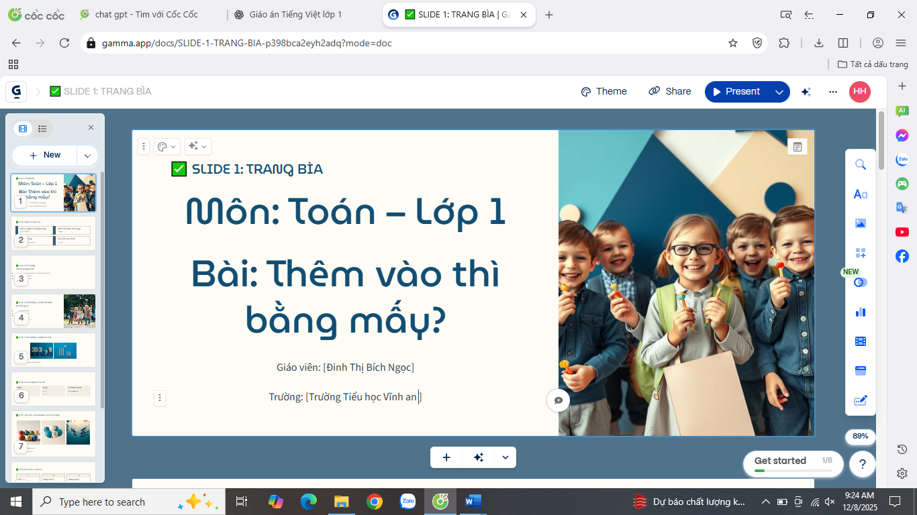
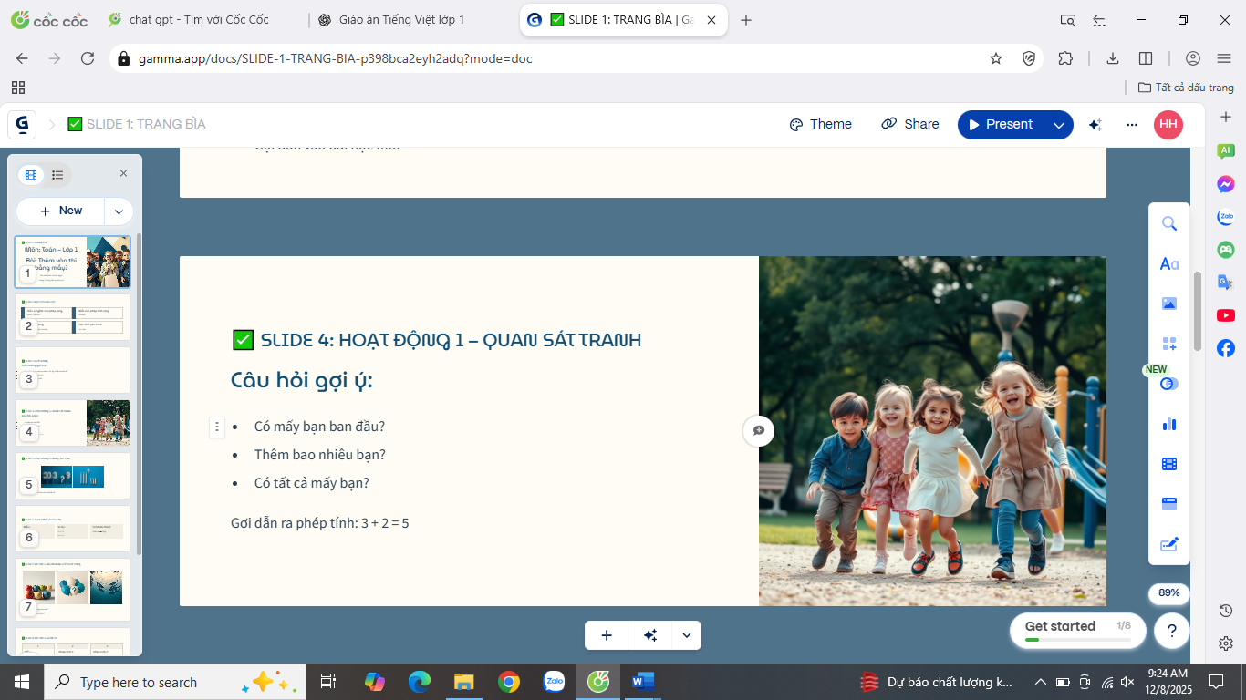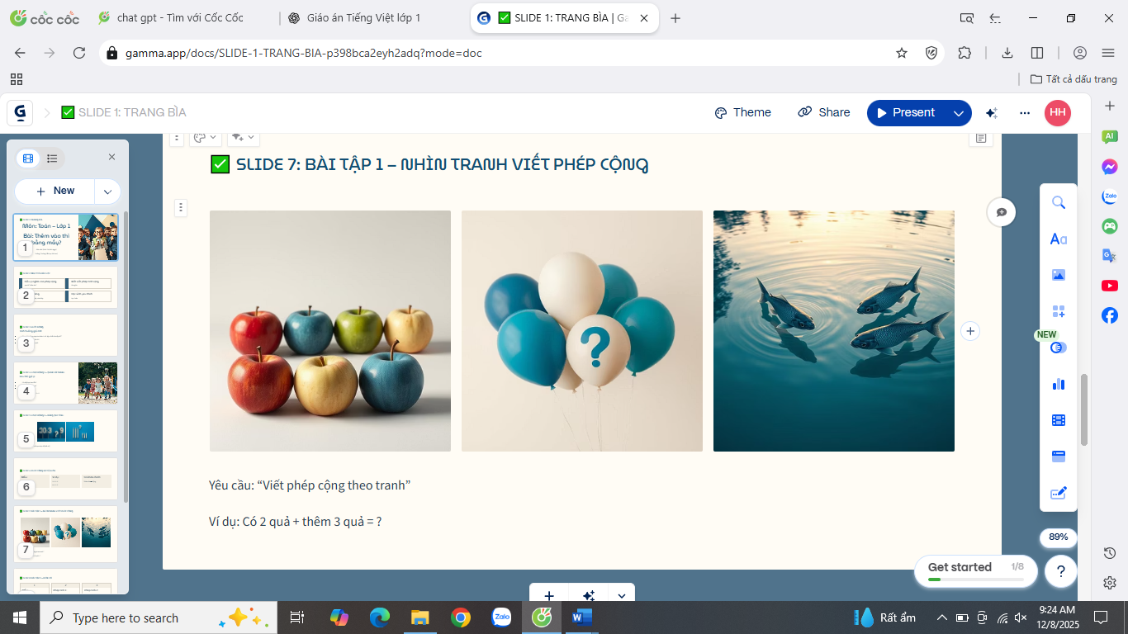

Đường link tới slides (PowerPoint, Google Slides, hoặc Gamma)
https://gamma.app/docs/SLIDE-1-TRANG-BIA-p398bca2eyh2adq?mode=doc

BÀI TẬP 3 – SẢN PHẨM HỖ TRỢ HỌC SINH
Yêu cầu: Sử dụng ứng dụng trí tuệ nhân tạo để thiết kế một sản phẩm hỗ trợ học tập cho học sinh (là MỘT trong các thể loại như bài tập vận dụng, phiếu học tập, trò chơi ôn tập, truyện tranh hỗ trợ học tập…). Bài làm cần có các nội dung dưới đây:

Mô tả sản phẩm (từ 100 – 200 từ. Ví dụ: Tên sản phẩm, thể loại, sản phẩm được sử dụng trong bài học nào, mục đích sử dụng sản phẩm...)
Phiếu bài tập "Thêm vào thì bằng mấy?" được thiết kế dành cho học sinh lớp 1 theo chương trình Kết nối tri thức, giúp các em luyện tập phép cộng trong phạm vi 10 một cách trực quan và sinh động. Phiếu gồm các dạng bài: quan sát tranh viết phép tính, điền số vào chỗ trống, khoanh vào đáp án đúng, vẽ tranh minh họa phép cộng và phần tự đánh giá. Các bài tập được trình bày đơn giản, dễ hiểu, kết hợp hình ảnh minh họa gần gũi nhằm kích thích hứng thú học toán. Phiếu giúp học sinh phát triển tư duy toán học và tăng khả năng vận dụng vào thực tế.

Công cụ AI sử dụng (Ví dụ: ChatGPT/Gemini/Poe/MagicSchool/Upskii)
Chat GPT

Đường link tới tài liệu đính kèm cho AI nếu có (vui lòng ghi “Không” nếu không có)
Không

Kết quả từ AI (2-5 ảnh chụp màn hình của sản phẩm ứng dụng trên Canva, Gemini, Suno…, hoặc sao chép toàn bộ nội dung nếu là bài tập vận dụng hoặc phiếu học tập)
📄 PHIẾU BÀI TẬP TOÁN – LỚP 1
Bài: Thêm vào thì bằng mấy?
Họ và tên:....................................... Ngày:......../......../..........

🟩 Bài 1: Quan sát tranh – Viết phép tính
(Nối hình minh họa với phép cộng tương ứng)
✏️ Ví dụ:
🖼️ ![Hình ảnh: 2 quả táo + 1 quả táo] → __ + __ = __
- ![3 bông hoa + 2 bông hoa] → ____ + ____ = ____
- ![4 cái bánh + 1 cái bánh] → ____ + ____ = ____
- ![1 con cá + 3 con cá] → ____ + ____ = ____
(GV có thể in tranh hoặc để trống để học sinh vẽ thêm)

🟨 Bài 2: Điền số thích hợp
Điền số vào chỗ trống để hoàn thành phép tính:
a) 2 + ___ = 5
b) ___ + 3 = 6
c) 4 + ___ = 4
d) ___ + ___ = 7

🟦 Bài 3: Khoanh vào phép tính đúng
- Có 3 con vịt, thêm 2 con nữa. Có tất cả mấy con?
🔘 3 + 2 = 4
🔘 3 + 2 = 5
🔘 3 + 2 = 6
- Có 1 bạn, thêm 4 bạn nữa. Có tất cả bao nhiêu bạn?
🔘 1 + 4 = 4
🔘 1 + 4 = 5
🔘 1 + 4 = 6

🟪 Bài 4: Vẽ tranh minh họa theo phép tính
- Em hãy vẽ hình minh họa cho phép tính:
2 + 3 = 5
📌 Gợi ý: Vẽ 2 quả bóng, thêm 3 quả bóng nữa → có tất cả 5 quả bóng.

✅ Bài 5: Em giỏi quá! (Tự đánh giá)
- Em làm được mấy bài?
☐ 1 bài ☐ 3 bài ☐ Tất cả bài
- Em cảm thấy:
😄 Dễ 🙂 Bình thường 😟 Khó

Đường link tới sản phẩm (link của sản phẩm ứng dụng trên Canva, Gemini, Suno… hoặc link/ ảnh chụp của hội thoại chat với AI nếu là bài tập vận dụng hoặc phiếu học tập).
https://chatgpt.com/

